很多摄影爱好者在用 AI 生成人像时，会遇到同一个问题。
明明懂光圈、焦段、景深，也能判断一张照片的光线、构图和色调好不好。脑子里也知道自己想要什么画面——但一到写 prompt，就容易变成几个空泛词：
真实感、电影感、高级、胶片感、商业大片。
生成出来的图通常不差，但很容易停在"好看"这一层。画面漂亮，意图不够清楚；人物精致，但缺少真实照片里的拍摄判断。
问题出在转换环节。
摄影爱好者脑子里有审美，也有拍摄理解，但缺少一套把这些判断翻译成 AI 语言的框架。
AI 人像提示词的本质
AI 人像提示词，可以理解成一份简化版拍摄方案。它需要告诉模型：
这张照片服务什么用途、人物是什么气质、镜头离人物多远、光从哪里来、背景保留多少信息、色调往哪个方向走、真实感应该落在哪些细节上。
所以写 AI 人像 prompt，不要一开始就堆风格词。更有效的方式，是先把拍摄想法拆成 9 个模块。

行动框架：9 个模块
模块 1 · 图像用途
先确定这张图用来干什么。同样是人像，头像、职业写真、生活方式图、杂志风格图，画面要求完全不同。
01｜社交媒体头像画面重点：脸清楚，眼神稳，背景干净

02｜职业写真
画面重点：可信，自然，专业，有亲和力

03｜杂志风格人像
画面重点：构图，留白，气质，整体氛围

04｜商业广告
画面重点：光线干净，皮肤稳定，画面控制感强

05｜生活方式人像
画面重点：自然，松弛，像真实场景中拍到

06｜黑白纪实
画面重点：情绪，纹理，人物状态，现场感

07｜夜景电影感
画面重点：光色，暗部，空气感，氛围
先写用途，AI 才知道该往哪种摄影语言靠。
模块 2 · 主体和气质
不要只写"一个女生"。主体描述要回答两个问题：这个人是谁？这个人给人的感觉是什么？
01｜身份可选项：年轻女性、创业者、设计师、运动创作者、普通上班族、街头路人

02｜气质
可选项：自然松弛、克制冷静、干练专业、亲和温柔、高级疏离、沉稳成熟

03｜表情
可选项：平静直视、轻微微笑、专注、若有所思、放松、坚定

04｜面部质感
可选项：自然皮肤、轻微修饰、商业干净皮肤、纪实粗粝感
如果是基于真人照片生成，还要明确保留：脸型、五官比例、眉眼结构、鼻子、嘴唇、肤色、发型、年龄感和整体气质。
模块 3 · 镜头语言
📌 插图：焦段对比示意——从24mm到135mm的画面感变化，直观展示距离感和透视差异插图：焦段对比示意——从 24mm 到 135mm 的画面感变化，直观展示距离感和透视差异插图：焦段对比示意——从24mm到135mm的画面感变化，直观展示距离感和透视差异
摄影爱好者最有优势的部分，就在这里。焦段写进 prompt，不只是器材参数，它代表画面距离感、透视感和背景处理方式。
01｜24mm适合画面：环境人像，空间感强，透视明显

02｜35mm
适合画面：街头、纪实、故事感，有现场距离

03｜50mm
适合画面：自然、均衡，适合生活方式人像

04｜85mm
适合画面：经典人像，脸部比例更稳，背景更整洁

05｜105mm
适合画面：美妆、商业特写，压缩感更强

06｜135mm
适合画面：更克制，更疏离，背景压缩明显
可以这样写：
85mm portrait lens look, natural facial proportions, clean background separation
比只写 85mm 清楚很多。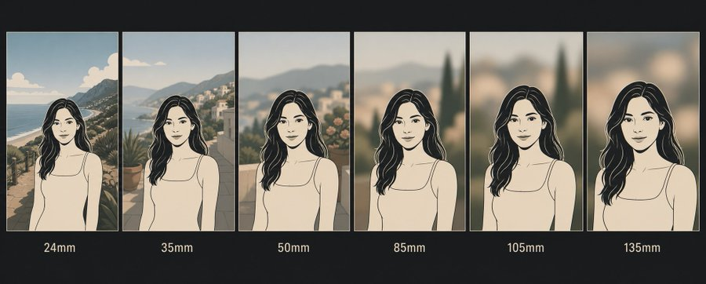

模块 4 · 构图和机位
构图决定信息量，机位决定人物关系。
01｜face close-up适合场景：美妆、情绪特写

02｜bust-up
适合场景：头像、风格人像

03｜half-body
适合场景：职业写真、生活方式

04｜three-quarter body
适合场景：时尚、Lookbook

05｜full-body
适合场景：造型、服装、环境关系

06｜cover composition
适合场景：文章封面、广告图、留白设计
机位可以选：平视、略高机位、略低机位、正面直视、45 度侧面、抓拍感偏移机位。
对于大多数真实人像，平视和略高机位最稳。略低机位适合力量感和时尚感，但容易压迫。
模块 5 · 景深和背景信息
很多人会写"背景虚化"，但更好的写法是明确虚化程度和背景信息保留多少。
01｜f/1.4 feel适合画面：梦幻、情绪、强虚化，但容易变假

02｜f/1.8 feel
适合画面：氛围感强，适合夜景和情绪人像

03｜f/2
适合画面：人物突出，生活方式和风格人像都适合

04｜f/2.8
适合画面：稳定人像，脸清楚，背景适度柔化

05｜f/4
适合画面：服装、场景、道具信息保留更多

06｜deep depth of field
适合画面：纪实、环境人像、街头场景
日常最稳的选择：
f/2.8 feel, moderate shallow depth of field, background still recognizable
模块 6 · 光线设计
光线是 AI 人像真实感的核心。不要只写 realistic lighting，要写清楚：光从哪里来，是什么质地，落在脸上是什么效果。
01｜soft window light适合画面：自然、日常、皮肤舒服

02｜large diffused window light
适合画面：像大柔光箱，适合职业写真

03｜overcast soft light
适合画面：都市风，低对比，稳定

04｜golden hour backlight
适合画面：温暖、柔和、户外氛围

05｜clamshell lighting
适合画面：美妆、商业、眼神光明显

06｜hard direct light
适合画面：时尚、强烈、戏剧化

07｜neon and tungsten mixed light
适合画面：夜景、电影感、城市氛围

08｜available light
适合画面：纪实、现场感、少控制
推荐表达：
soft natural window light from the left side, gentle shadow falloff, natural catchlights in the eyes
这比"高级光线"具体很多。
模块 7 · 色调和风格锚点
胶片名和相机品牌，在 AI 里更适合当作风格锚点。不要迷信它们的物理准确性，要关注它们传达的画面方向。一次只选一个主色调，不要把多个胶片名塞进同一条 prompt。
01｜Kodak Portra 400适合表达：柔和肤色、生活方式、自然胶片感

02｜Kodak Gold 200
适合表达：温暖、阳光、轻复古

03｜Fujifilm Classic Chrome
适合表达：低饱和、城市、克制、杂志感

04｜Fujifilm Eterna
适合表达：柔和、叙事、电影感

05｜CineStill 800T
适合表达：夜景、霓虹、钨丝灯、轻微光晕

06｜Ilford HP5
适合表达：黑白纪实、颗粒、人物状态

07｜neutral editorial tone
适合表达：中性、干净、适合职业和杂志人像

08｜clean commercial tone
适合表达：商业广告、美妆、干净肤色
模块 8 · 真实感细节
"真实"要落到具体部位。AI 人像最容易假的地方，通常是皮肤、眼神、背景虚化、布料和高光。
01｜皮肤Prompt 表达：natural skin texture, subtle pores

02｜眼睛
Prompt 表达：realistic catchlights, focused gaze

03｜头发
Prompt 表达：natural flyaway hairs

04｜布料
Prompt 表达：real fabric texture

05｜背景
Prompt 表达：optical bokeh, not artificial blur

06｜高光
Prompt 表达：natural highlight roll-off

07｜脸部
Prompt 表达：slight facial asymmetry, realistic facial detail

08｜修图程度
Prompt 表达：not over-retouched, no plastic skin
只写 realistic，模型不知道真实应该体现在哪里。
模块 9 · 限制项
限制项用来防止 AI 人像滑向常见问题。建议固定保留一组负面描述：
no AI fake face, no plastic skin, no over-retouched skin, no westernized facial features, no influencer look, no excessive bokeh, no unnatural catchlights, no distorted hands
夜景额外加：restrained neon glow, no excessive halation
商业写真额外加：natural expression, not stiff, not overly posed
万能公式
把一条人像 prompt 写成这个顺序：
json
[图像用途] + [主体身份] + [人物气质] + [构图和机位] + [镜头语言] + [景深] + [光线设计] + [场景和服装] + [色调风格] + [真实感细节] + [限制项]
英文版公式：
json
A [purpose] portrait of [subject], with [mood], framed as [composition] from [camera angle], using a [lens look] and [aperture feel], lit by [lighting setup], in [environment], wearing [wardrobe], with [tone/style anchor], emphasizing [realism details], avoiding [negative constraints].
中文理解：
先说这张图是什么 → 再说拍谁 → 再说怎么拍 → 再说光线和色调 → 最后说真实感和不要什么。
填空题模板
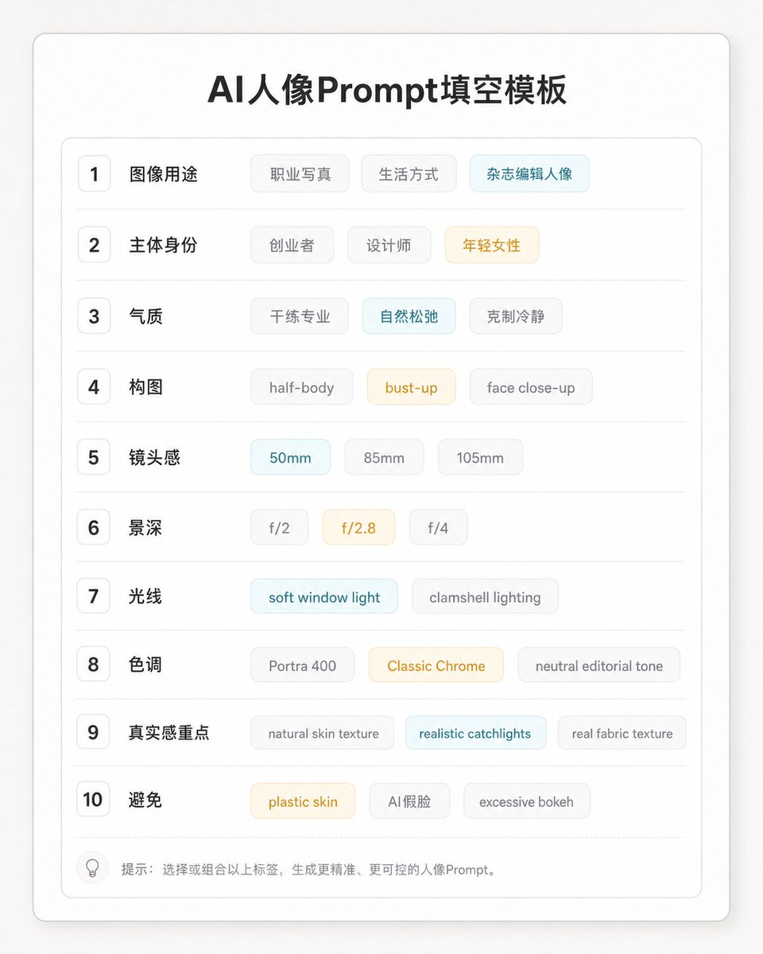
拿到想法不知道怎么下笔？直接填这张单：
awk
请生成一张【图像用途】人像。
主体是【人物身份】，整体气质是【气质关键词】，表情为【表情状态】。

构图为【脸部特写 / 胸像 / 半身 / 3/4 身 / 全身】，机位为【平视 / 略高 / 略低 / 45 度侧面】。

画面呈现【24mm / 35mm / 50mm / 85mm / 105mm / 135mm】的镜头距离感，
景深为【f/1.8 / f/2 / f/2.8 / f/4】。

光线使用【光线类型】，光从【方向】来，
呈现【柔和包裹 / 明确方向 / 低对比 / 高对比 / 眼神光明显】的效果。

场景是【环境】，服装为【服装风格】，妆发为【妆发方向】。

整体色调参考【Kodak Portra 400 / Classic Chrome / Eterna / CineStill 800T / Ilford HP5 / neutral editorial tone】。

请重点呈现【自然皮肤纹理 / 轻微毛孔 / 真实眼神光 / 布料纹理 / 真实背景虚化 / 自然高光过渡】。

避免【AI 假脸 / 过度美颜 / 塑料皮肤 / 欧美化五官 / 网红感 / 过度虚化 / 不自然眼神光 / 手部变形】。
风格选择表
📌 插图：8种风格的缩略图对比，每个格子标注风格名称和推荐参数组合，整体像情绪板插图：8 种风格的缩略图对比，每个格子标注风格名称和推荐参数组合，整体像情绪板插图：8种风格的缩略图对比，每个格子标注风格名称和推荐参数组合，整体像情绪板
不确定风格方向？直接从这张表里选一行：
01｜黑白纪实人像推荐组合：35mm 或 50mm，available light，Ilford HP5 inspired monochrome，natural skin texture，subtle grain

02｜胶片感生活方式
推荐组合：50mm，f/2，大窗自然光，Kodak Portra 400，half-body，relaxed expression

03｜低饱和城市风
推荐组合：85mm，f/2，阴天柔光，Classic Chrome，bust-up，quiet editorial mood

04｜职业写真
推荐组合：85mm，f/2.8，大面积柔和窗光，neutral editorial tone，half-body，calm confident expression

05｜商业美妆
推荐组合：105mm，f/2.8，clamshell lighting，face close-up，clean commercial tone，realistic catchlights

06｜夜景电影感
推荐组合：85mm，f/1.8，neon and tungsten mixed light，CineStill 800T，subtle halation，restrained glow

07｜清透日系人像
推荐组合：50mm，f/2.8，soft daylight，light warm tone，clean background，gentle expression

08｜高对比时尚风
推荐组合：35mm 或 85mm，hard light，strong shadow，full-body or 3/4 body，fashion editorial styling

09｜创业者头像
推荐组合：85mm，f/2.8，soft window light，minimal workspace，natural skin texture，professional but relaxed

10｜户外黄金时刻
推荐组合：50mm 或 85mm，golden hour backlight，warm tone，soft flare，natural expression
可直接套用的示例 Prompt
① 职业写真
pgsql
A professional founder portrait of a young Asian woman, calm and confident expression, half-body framing, eye-level camera angle, 85mm portrait lens look, f/2.8 feel, soft natural window light from the left side, minimal workspace background, navy shirt with black inner layer, neutral editorial tone, natural skin texture, subtle pores, realistic catchlights, real fabric texture, no AI fake face, no plastic skin, no over-retouched skin, no westernized facial features.
② 胶片生活方式
A soft lifestyle portrait of a young Asian woman in a café, relaxed and natural expression, half-body composition, slightly high angle, 50mm lens look, f/2 feel, large window natural light, Kodak Portra 400 inspired color tone, gentle skin tones, subtle film grain, realistic fabric texture, natural catchlights, elegant everyday atmosphere, no over-retouching, no plastic skin, no artificial blur.
③ 黑白纪实
A black-and-white documentary-style portrait of a young woman, natural and observant expression, half-body framing, eye-level angle, 50mm lens look, available light, Ilford HP5 inspired monochrome tone, subtle grain, realistic skin texture, slight facial asymmetry, candid atmosphere, no over-retouched skin, no perfect beauty filter, no artificial studio look.
④ 都市风
An editorial urban portrait of a young woman, calm and self-possessed expression, bust-up framing, eye-level camera angle, 85mm portrait lens look, f/2 feel, overcast soft light, organized city background with gentle optical bokeh, Fujifilm Classic Chrome inspired muted color palette, natural skin texture, quiet magazine atmosphere, no excessive bokeh, no plastic skin, no influencer look.
⑤ 夜景电影感
A cinematic night portrait of a young woman, introspective expression, half-body composition, diagonal 45-degree camera angle, 85mm lens look, f/1.8 feel, mixed neon and tungsten practical lights, CineStill 800T inspired night tone, subtle halation, restrained neon glow, realistic skin under mixed lighting, atmospheric but believable, no excessive neon, no plastic skin, no unnatural catchlights.
最后
写 AI 人像 prompt，可以按 3 步走：
第一步，先确定用途。这张图是头像、职业写真、生活方式、纪实、美妆，还是电影感人像。
第二步，从 9 个模块里各选 1 到 2 个关键项。用途、主体、镜头、构图、景深、光线、色调、真实感、限制项，不要堆太满。
第三步，把选项拼成一份拍摄 brief。让 prompt 像一张摄影执行单，AI 生成的方向会清楚很多。
真正有效的人像提示词，重点不在风格词数量，而在拍摄判断是否清楚。
会摄影的人写 AI prompt，最大的优势是已经知道自己想要什么画面。下一步要做的，只是把这些审美判断拆成模型能执行的语言。
这里是@麻酱AI实验室，主要关注 AI × 海外小项目、AI生图提示词、内容与运营提效、轻量 AI 工具和 AI SaaS 站的实操路径。这里会持续分享我自己正在验证的方法、踩过的坑，以及普通人也能直接上手的经验。感兴趣的话，欢迎关注，一起边学边做。

